Saída do labirinto

Ficha de registo e observação do crescimento da planta

Data do primeiro dia da experiência – 20/04/2020

Data do último dia da experiência – 17/05/2020

Dia | Cor | Outras observações | Fotografia
1  (20/04/2020) | ------ | ------ | 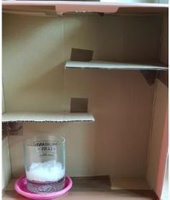
2  (23/04/2020) | Esbranquiçado | O feijão começou a germinar. | 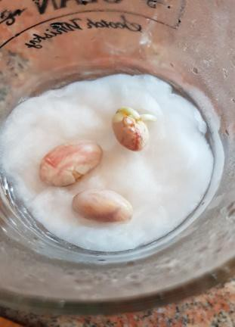
3  (25/04/2020) | Verde esbranquiçado | Continuou a germinação | 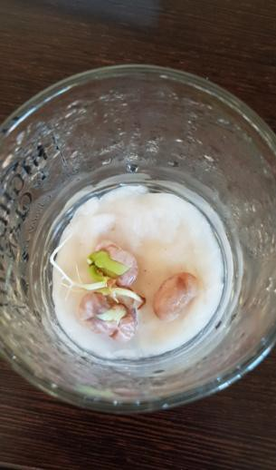
4  (27/05/2020) | Verde esbranquiçado | Continuou a germinação e mudei o recipiente para a caixa com o  labirinto. | 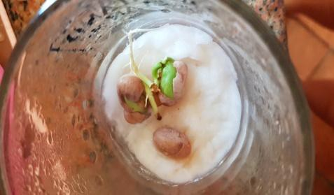
5  (3/05/2020) | Caule esbranquiçado e folhas verdes | Cresceu e atravessou a primeira parte do labirinto em direção à luz. | 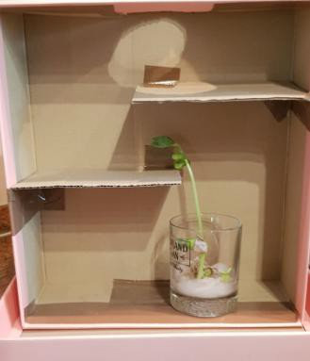
6  (6/05/2020) | Caule esbranquiçado e folhas verdes | Continuou a crescer e a atravessar o labirinto em direção à luz. | 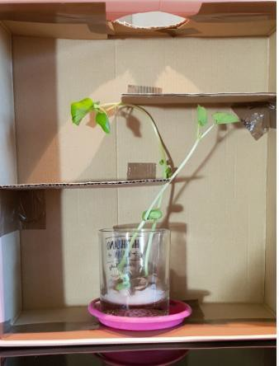
7  (9/05/2020) | Caule esbranquiçado e folhas verdes | Continuou a crescer e atravessou a segunda parte labirinto em direção à luz. | 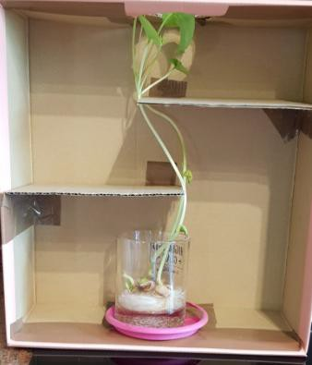
8  (13/05/2020) | Caule esbranquiçado e folhas verdes e viçosas. | Continuou a crescer e aproximou-se da saída do labirinto. | 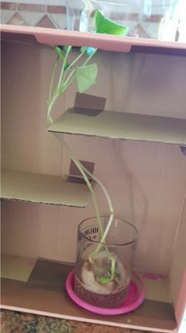
9  (17/05/2020) | Caule esbranquiçado e as folhas mais verdes e viçosas. | Ultrapassou a saída do labirinto e aumentou o número de folhas ao atingir a luz. | 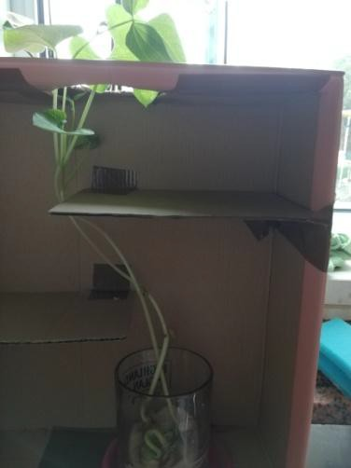

O objetivo desta experiência era analisar a influência da luz (fator abiótico) no crescimento das plantas, o qual foi cumprido.
Como esperado, nesta experiência o feijoeiro atravessou o labirinto em direção à luz para conseguir realizar a fotossíntese, ficando com um caule fino e aumentado a área foliar.
Conclui-se que plantas se adaptam ao meio em que vivem, ou seja, quando possuem pouca luz, tentam aumentar a área das suas folhas para reter mais luz e posicionam-se em direção a esta.

Trabalho realizado por:
Maria Leonor Gonçalves, Nº18 – 8ºA

